Приложение

УТВЕРЖДЕНЫ
постановлением Администрации Городского округа Пушкинский Московской области
от 29.12.2021 № 1562-ПА

Требования
к архитектурно-художественному решению нестационарных торговых объектов, расположенных на территории Городского округа Пушкинский Московской области
I. Общие положения.
1. Настоящие Требования к архитектурно-художественному решению нестационарных торговых объектов расположенных на территории Городского округа Пушкинский Московской области (далее - Требования), подлежат обязательному применению при разработке проектов нестационарных торговых объектов (далее – НТО), планируемых к размещению, независимо
от формы собственности земельного участка, а также при проведении торгов на право размещения нестационарного торгового объекта.
2. Виды, параметры и характеристики НТО.
  - Киоск - оснащенное торговым оборудованием строение, не имеющее торгового зала
и помещений для хранения товаров, рассчитанное на одно рабочее место продавца, на площади которого хранится товарный запас.
    - с одним входом для продавца (ширина дверного проема не менее 0,9 м);
    - с оконным (витринным) проемом для реализации товара;
    - выделенная, организованная зона хранение товарного запаса, визуально скрытая
от проема для реализации товара;
  - Павильон - оборудованное строение, имеющее торговый зал и помещения для хранения товарного запаса, рассчитанное на одно или несколько рабочих мест;
    - с двумя входами:
- вход для продавца в помещения хранения товарного запаса (ширина дверного проема
в свету не менее 0,9 м);
- вход для покупателей в торговый зал (ширина дверного проема в свету не менее 1,2 м);
    - хранение товарного запаса:
- помещение хранения товарного запаса не должно просматриваться из торгового зала
(в большом павильоне должно быть отделено от торгового зала дверью);
- в помещении хранения должна быть выделена зона загрузки, оперативного хранения товара, тары и ТБО (складирование товара и тары, контейнер ТБО около павильона не допускается);
    - минимальные габариты проходов для покупателей в торговом зале:
- при круговом движении – не менее 1,5 м;
- при тупиковом движении (периметральном размещении прилавков) – не менее 1,8 м.

- Инженерно-техническое обеспечение:
  - подключение к энергосети (внешнее и внутреннее освещение, отопление, торговое оборудование);
  - водоотведение ливневых стоков;
  - кондиционирование;

- Минимальный перечень инфраструктуры НТО, при отсутствии которой киоск невозможно использовать по назначению:
  - информационно-декоративная вывеска;
  - информационная доска;
  - площадка с твердым покрытием;
  - универсальная урна;
  - элементы, обеспечивающие доступность киоска, в том числе для маломобильных групп населения;
  - освещение;
  - мобильное озеленение (при «глухих» фасадах протяженностью более 5,0 м, располагаемых вдоль тротуаров);

- Минимальный перечень инфраструктуры НТО на прилегающей территории:
  - площадка для загрузки и выгрузки товара (на расстоянии не более 100 м от строения);
  - контейнерная площадка (на расстоянии не более 100 м от строения);
  - тротуар, примыкающий к площадке НТО.

- Демонстрация товара на улице, размещение оборудования около строения не допускается.

- Допускается разработка индивидуальных архитектурных решений НТО в случае:
  - размещения НТО на территории с индивидуальной стилистикой или тематическим назначением (парки, набережная и др.);
  - при наличии разработанного Бренд-бука и товарного знака;
  - при размещении НТО на частной территории.
II. Основные требования.
1. НТО при их размещении не должны создавать помех основному функциональному использованию и визуальному восприятию окружающей среды, на которой они размещаются.
2. Размещение НТО должно соответствовать градостроительным, архитектурным, пожарным, санитарным нормам и правилам.
3. Внешний вид, конструктивные решения, материал отделки и цветовая гамма НТО определяются типовыми архитектурными решениями, либо индивидуальным архитектурным решением, согласованным в установленном порядке в Управлении архитектуры
и градостроительства Администрации Городского округа Пушкинский Московской области. Архитектурно-художественное решение НТО не должно противоречить существующей стилистике окружающей среды и архитектурному облику сложившейся застройки территории.
4. Внешний вид НТО и его конструкция должны проектироваться и возводиться с учетом долговременной эксплуатации, не терять своих качеств.
5. Конструкция НТО должна предусматривать возможности демонтажа с сохранением возможности дальнейшей эксплуатации.
6. Для возведения (модернизации) НТО и их отделки должны применяться современные сертифицированные материалы:
6.1. каркас – сварной металлический со сборно-навесными сэндвич-панелями с утеплителем;
6.2. кровля – сэндвич-панели с утеплителем;
6.3. витражное остекление и входная дверь – из ударопрочного стекла с антивандальным
и солнцезащитным покрытием;
6.4. отделка стен – навесная облицовка из композитного материала.

7. НТО должны устанавливаться на твердое покрытие. Устройство заглубленных фундаментов не разрешается.
8. Архитектурное и конструктивное решение входной группы НТО, торгового зала, основные пути передвижения по прилегающей территории к входу объекта должны соответствовать требованиям СП 59.13330.2012 «Доступность зданий и сооружений для маломобильных групп населения».
9. НТО должны иметь информационную вывеску, определяющую профиль объекта
или зарегистрированное название. Место размещения информационной вывески определяется архитектурным решением. При этом размер элементов композиции (букв, знаков, символов) средства размещения информации определяется типом средства размещения информации
и соответственно его габаритами.
10. Средства размещения информации размещаются на основании согласования, выданного Администрацией Городского округа Пушкинский Московской области в соответствии
с Административным регламентом по предоставлению муниципальной услуги «Согласование установки средства размещения информации на территории Пушкинского городского округа Московской области», утвержденного постановлением администрации Пушкинского городского округа Московской области от 20.05.2020 № 687.
11. Информационную табличку с указанием зарегистрированного названия, формы собственности и режима работы необходимо размещать внутри помещения за витринным стеклом.
12. Не допускается размещение рекламно-информационного оформления (включая самоклеющуюся пленку) вне специально отведенного для этих целей места.
13. Допускается размещение наружных блоков систем кондиционирования и вентиляции
в верхней части оконных и витринных проемов, в плоскости остекления с применением маскирующих устройств (решеток, жалюзи). Место размещения дополнительного оборудования определяется проектным решением НТО.
14. Не допускается наружное размещение защитных решеток на лицевых фасадах и установка их в витринах (за исключением внутренних раздвижных устройств).
15. Проект благоустройства территории НТО должен быть выполнен в соответствии
с требованиями СП 59.13330.2012, СП 42.13330.2011 и предусматривать устройство пешеходных дорожек и автопарковок (при наличии свободной территории) с твердым покрытием, водоотводов, элементов освещения, малых архитектурных форм, газонов и цветников, урн. Объекты общественного питания оборудуются туалетными кабинами.
16. Освещение НТО должно отвечать нормативным требованиям, предъявляемым к данным НТО (СниП 23-05-95 Естественное и искусственное освещение), обеспечивать в темное время суток комфортные условия торговли и видимость товаров, расположенных в витрине, а также предусматривать возможность устройства праздничного освещения.
17. Проект благоустройства НТО, объединенных в единый модуль, а также НТО, расположенных рядом друг с другом, необходимо выполнять на всю группу объектов. Материалы внешней облицовки, козырьки, рамы остекления, дверные блоки и другие видимые элементы должны быть изготовлены из идентичных конструктивных и отделочных материалов.

18. При определении соответствия или несоответствия установленного в торговой зоне объекта утвержденному архитектурному решению применяются следующие критерии:
18.1. соответствие внешнего вида, конструктивных решений объекта настоящим Требованиям;
18.2. соответствие материалов внешней отделки и их цветовой гаммы настоящим Требованиям;
18.3. соответствие габаритных размеров объектов (модулей), установленным в проекте размещения НТО;
18.4. идентичность материалов внешней отделки, размеров соединительных декоративных элементов и общих конструкций (козырька, фриза и т.д.) для объектов, сблокированных в единый модуль.
19. При определении невозможности использования НТО по назначению применяются следующие критерии:
19.1. изменение (несоответствие) основных конструктивных параметров собранного НТО: количества, конфигурации, габаритов, местоположения, взаиморасположения ограждающих конструкций и отдельных конструктивных элементов, материалов изготовления, указанных
в технической документации и (или) иной документации, определяющей конструктивные параметры НТО;
19.2. визуально определяемые деформации поверхностей ограждающих конструкций
и отдельных конструктивных элементов: смещения по вертикали и горизонтали, перекосы, прогибы, трещины, дыры, смятия, расслоения, коррозия, набухания, плесень, нарушение декоративного слоя, следы горения, расстройства болтовых, заклепочных, иных соединений конструкций, разрушение места размещения;
19.3. ухудшение внешнего вида визуально воспринимаемых поверхностей, элементов, составляющих поверхности НТО и элементов благоустройства, размещаемых совместно с НТО:
- изменение характеристик цветоносителей (текстуры, фактуры, цветового оттенка, хроматической яркости, контрастности, прозрачности), указанных в технической документации
и (или) иной документации, определяющей конструктивные параметры НТО;
- визуально воспринимаемые несоответствия фасадов НТО установленным требованиям
к внешнему виду НТО;
19.4. отсутствие и (или) изменение параметров элементов благоустройства, размещаемых совместно с НТО и (или) необходимых для функционирования НТО:
- отсутствие средств наружного освещения;
- недоступность НТО для покупателей - маломобильных групп населения;
- обслуживание посетителей с проезжей части;
- закрытие витрин решетками.

Приложение 1
к Требованиям к архтектурно-художественному решению нестационарных торговых объектов, располрженных на территории Городского округа Пушкинский Московской области

Типовые архитектурные решения нестационарных торговых объектов, расположенных на территории Городского округа Пушкинский Московской области

Настоящие Типовые архитектурные решения нестационарных торговых объектов подлежат обязательному применению при разработке проектов НТО, планируемых к размещению, независимо от формы собственности земельного участка, а также при проведении торгов на право размещения нестационарного торгового объекта.
Допускаются варианты блокировки модулей в зависимости от пространственных типов застроенной среды.
Общая площадь киоска не более 30 кв. м.
Общая площадь павильона не более 50 кв. м
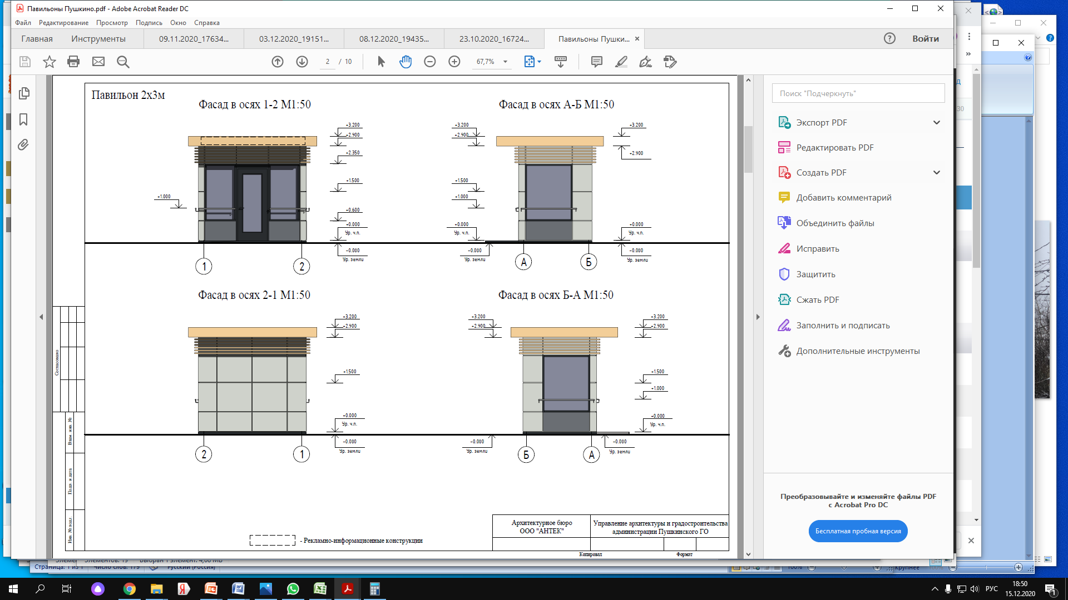

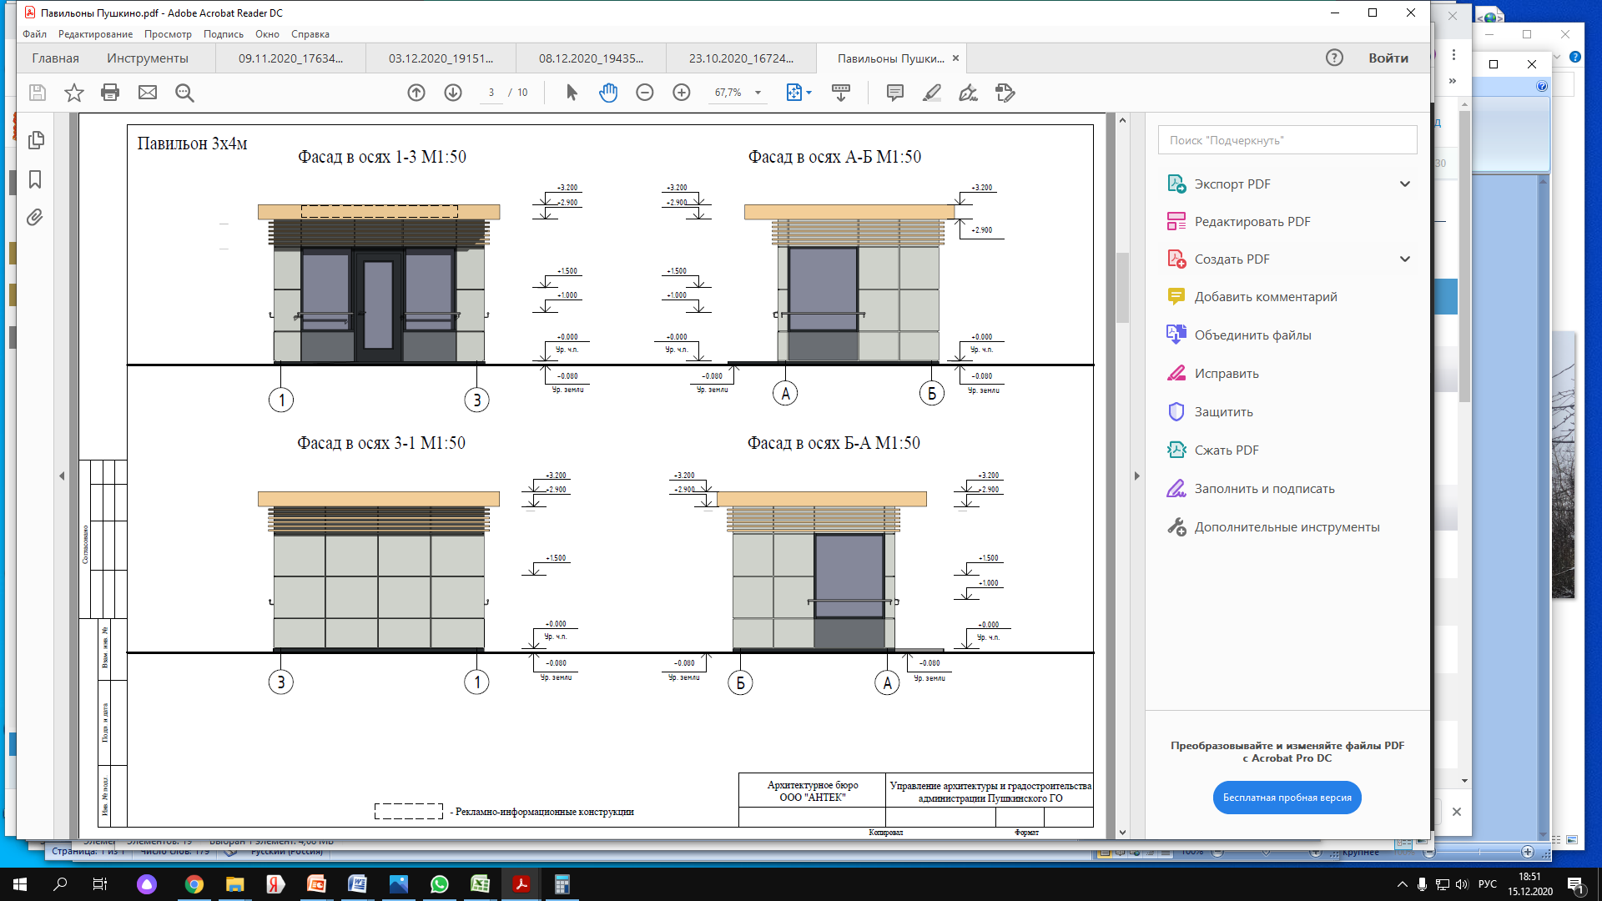

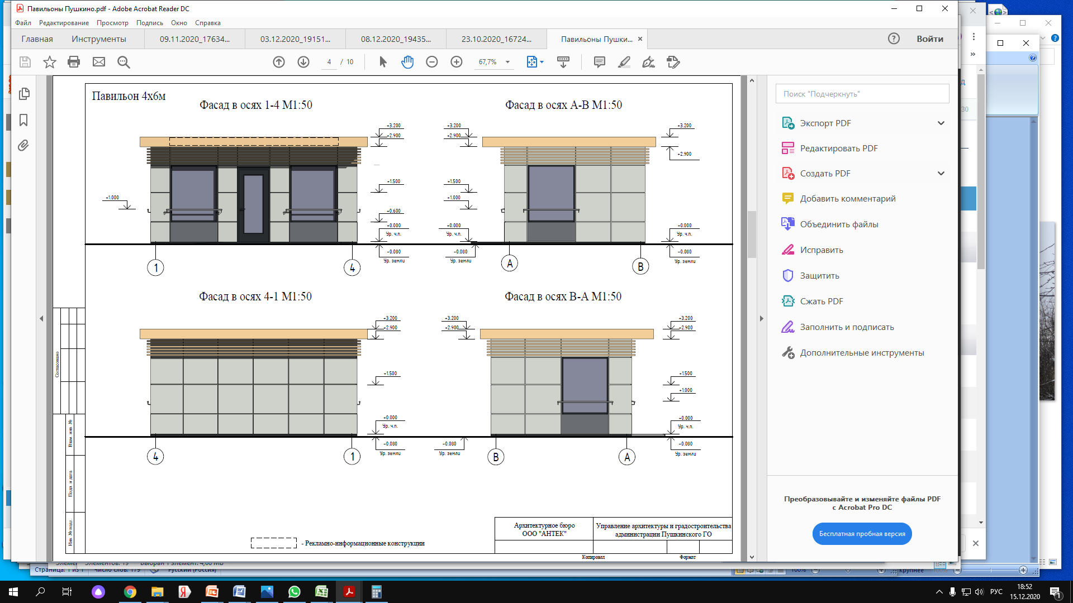

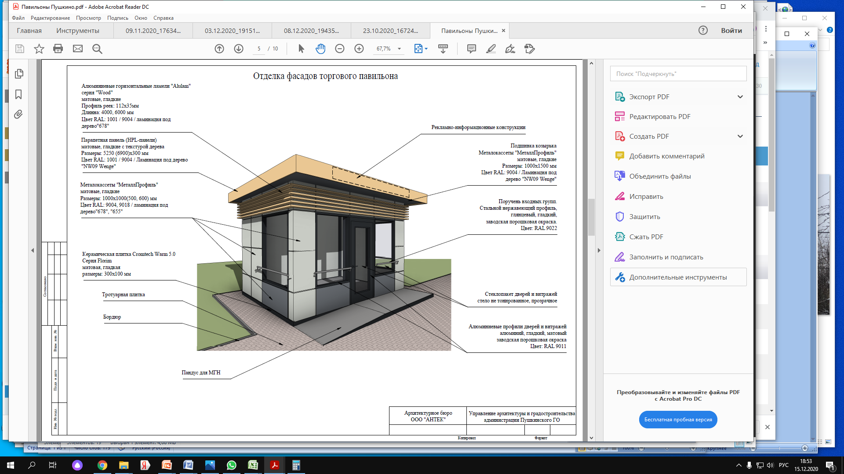

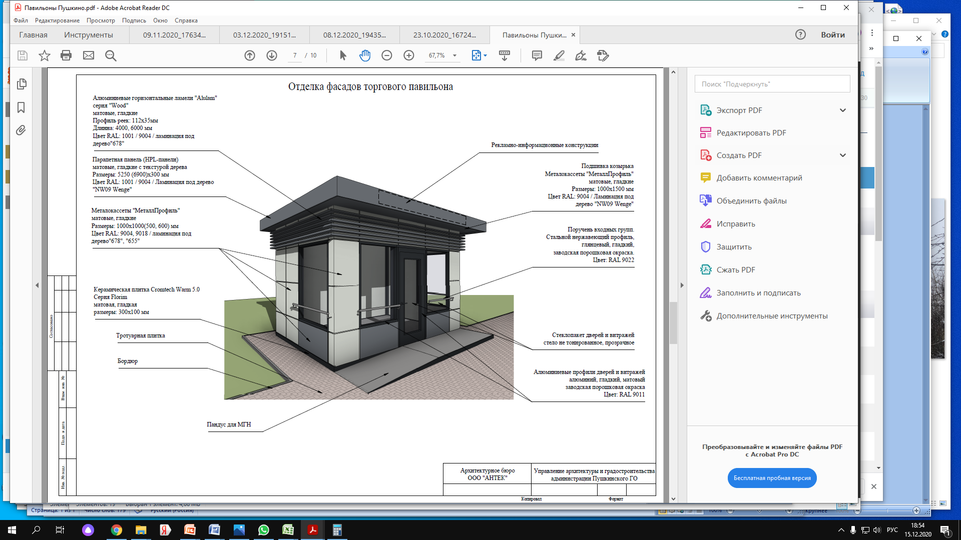

Приложение 2
к Требованиям к архитектурно-художественному решению нестационарных торговых объектов, расположенных на территории Городского округа Пушкинский Московской области

Индивидуальные архитектурные решения нестационарных торговых объектов, расположенных на территории набережной реки Серебрянка г. Пушкино Городского округа Пушкинский Московской области
Настоящие индивидуальные архитектурные решения нестационарных торговых объектов подлежат применению при разработке проектов НТО, планируемых к размещению непосредственно на территории объекта благоустройства – набережная реки Серебрянка при проведении торгов на право размещения нестационарного торгового объекта.

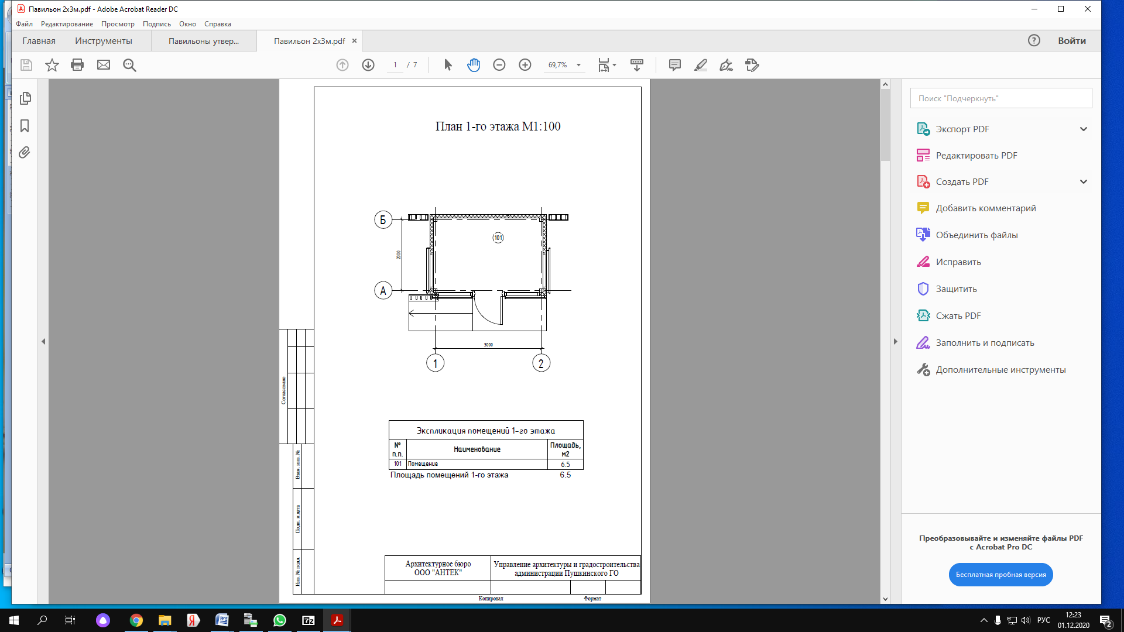
- Вариант 1. Архитектурное решение НТО (площадь помещения 6,5 кв.м).

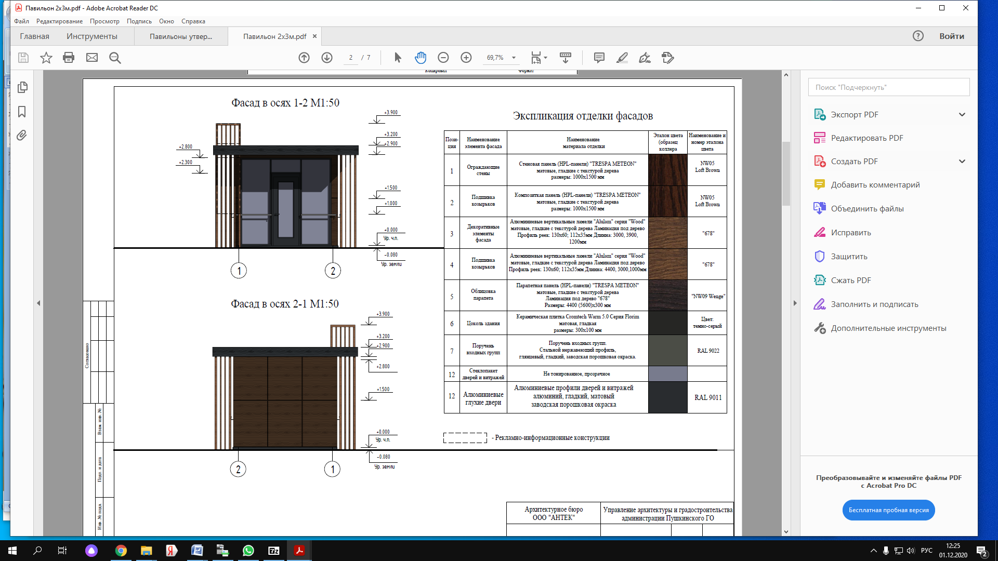

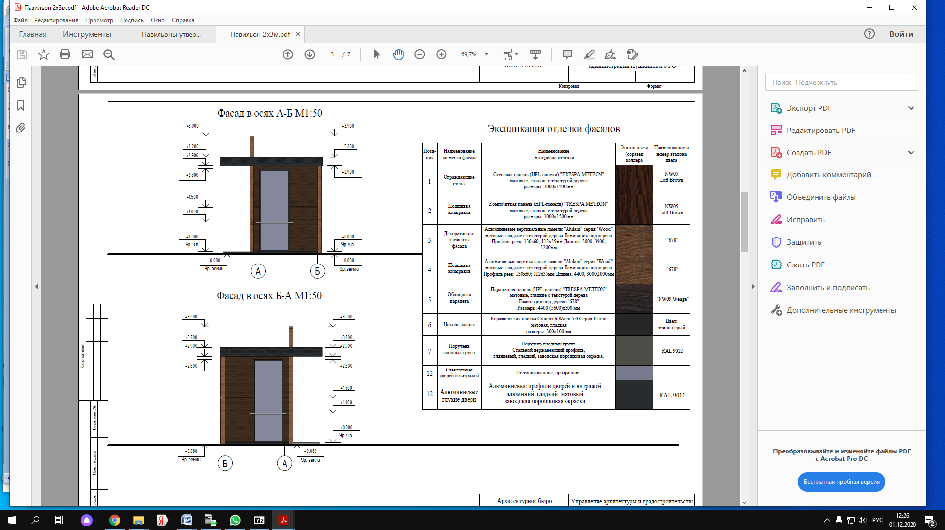

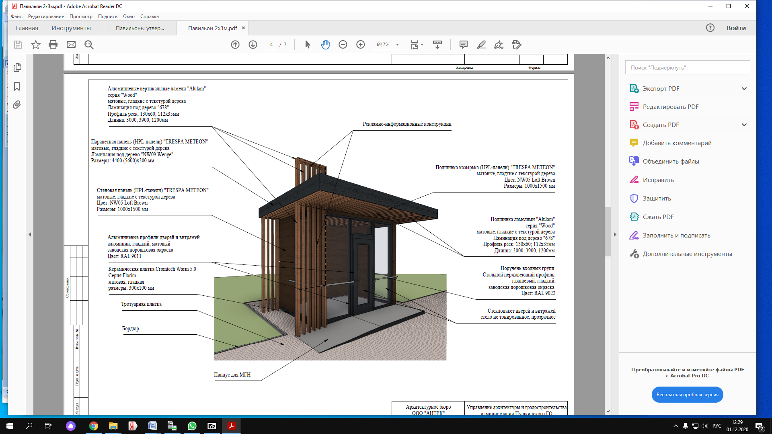

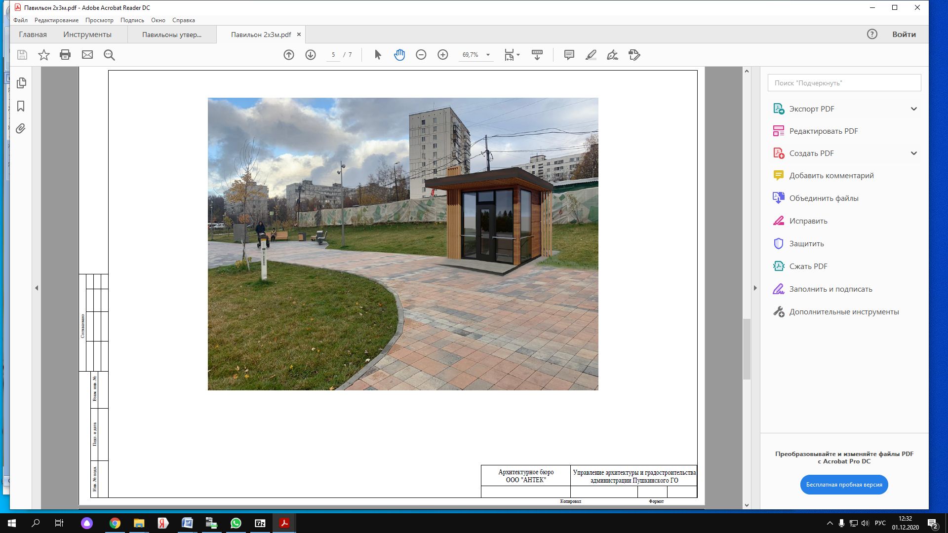

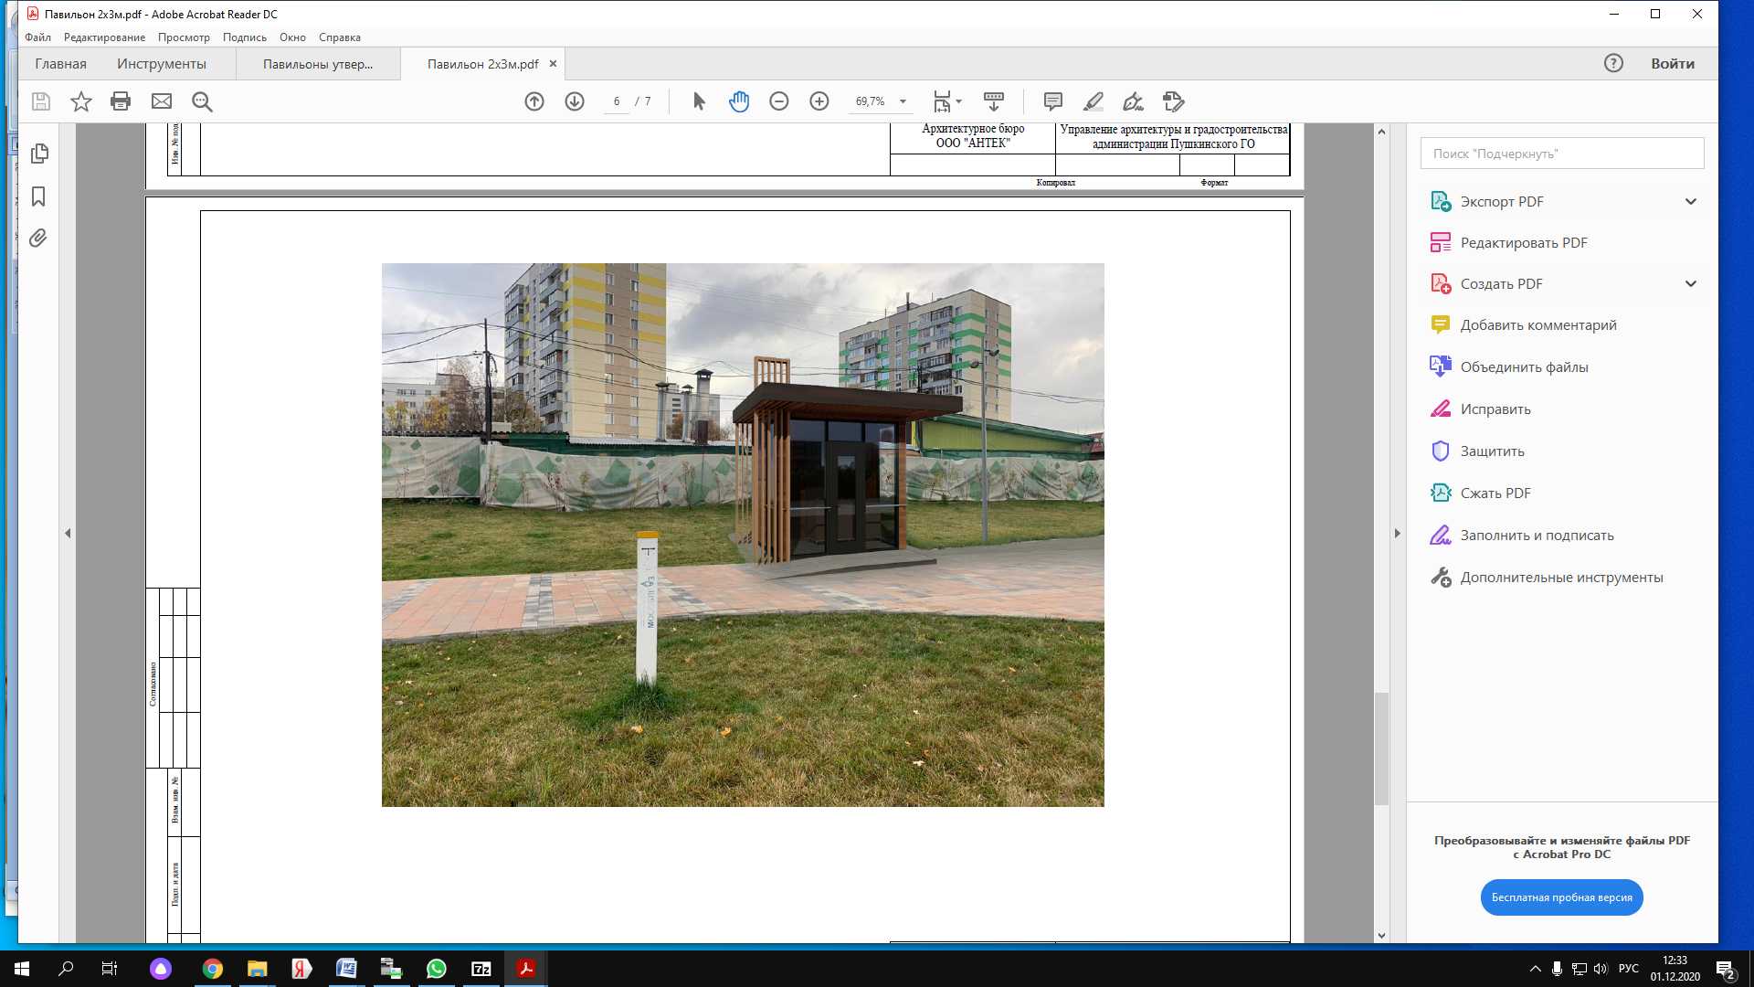

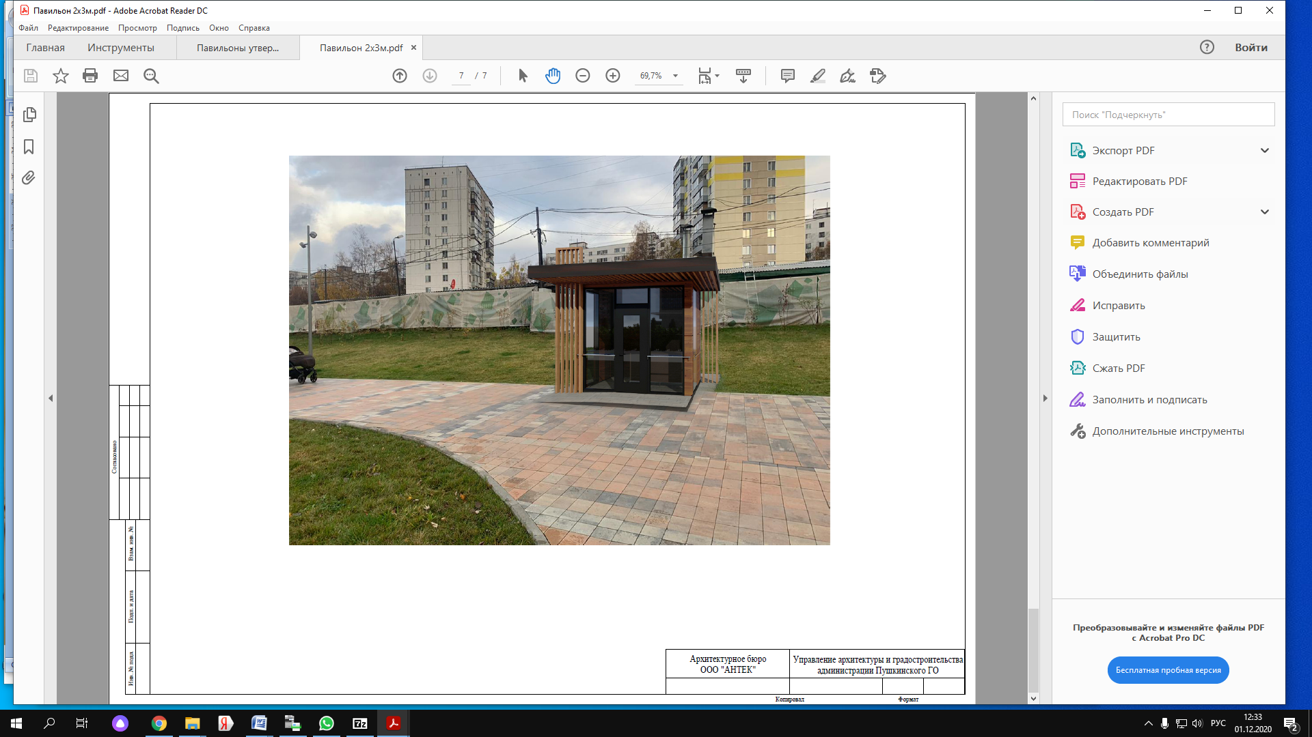

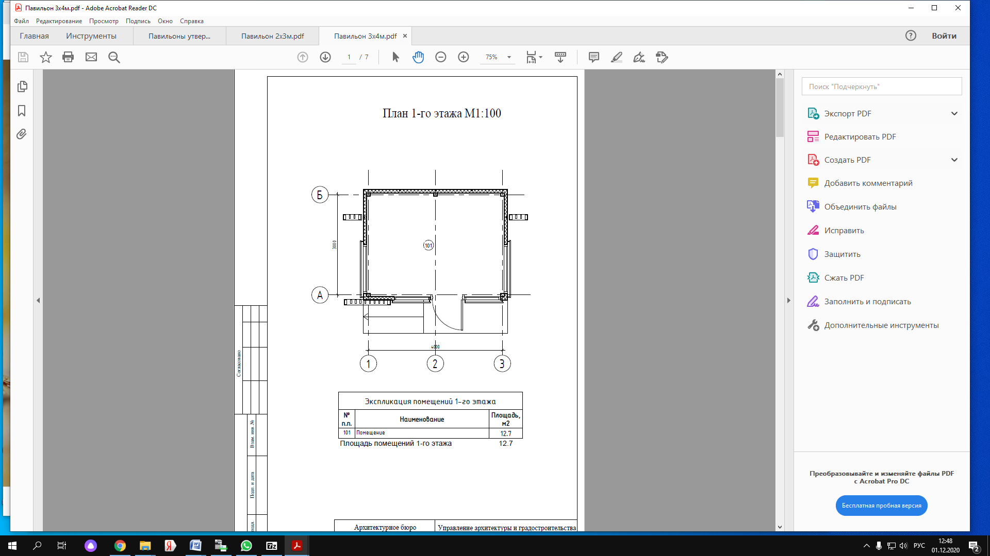
- Вариант 2. Архитектурное решение НТО (площадь помещения 12,7 кв.м).

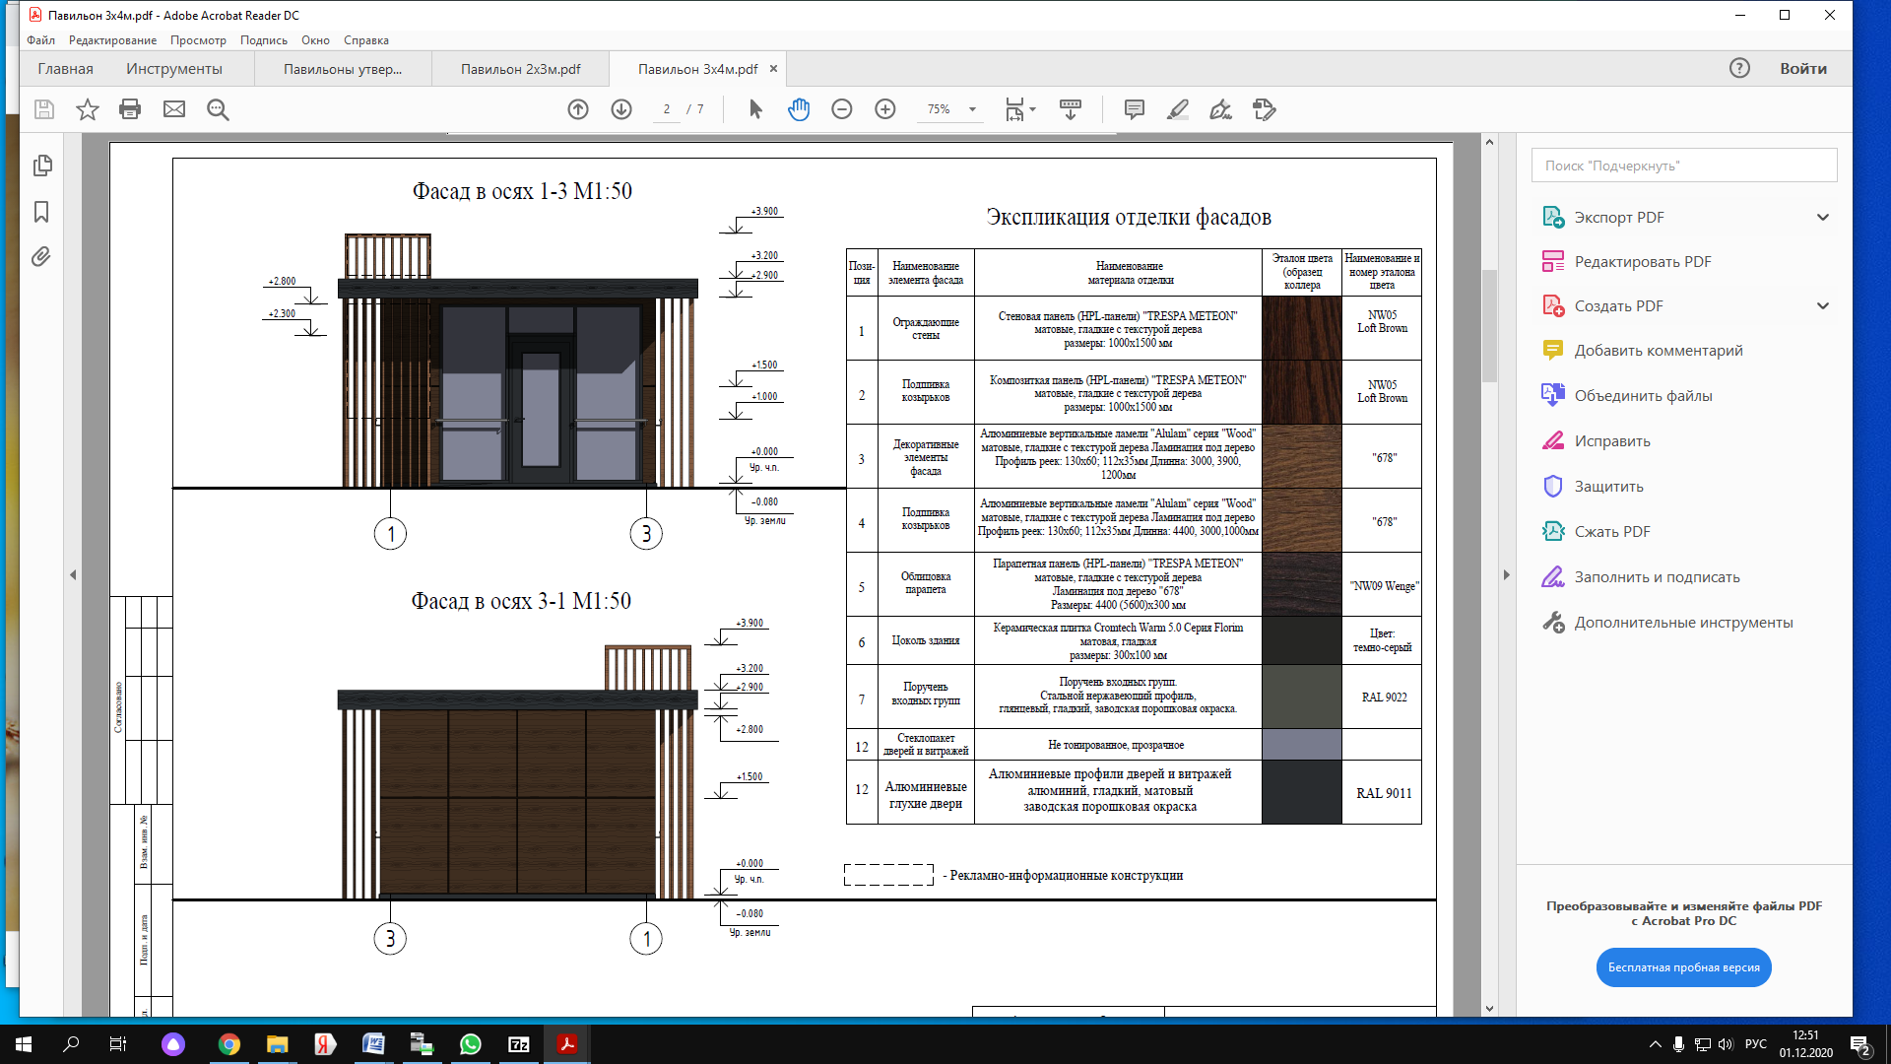

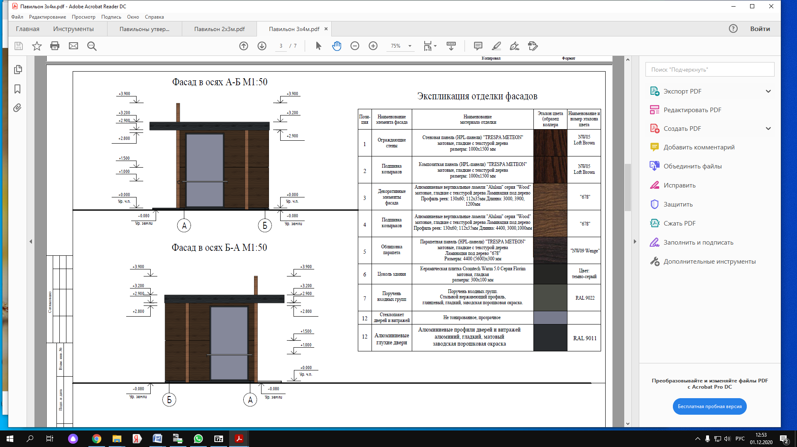

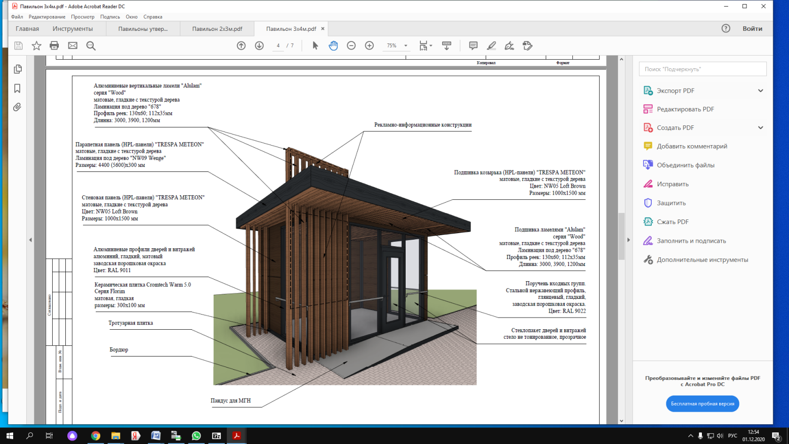

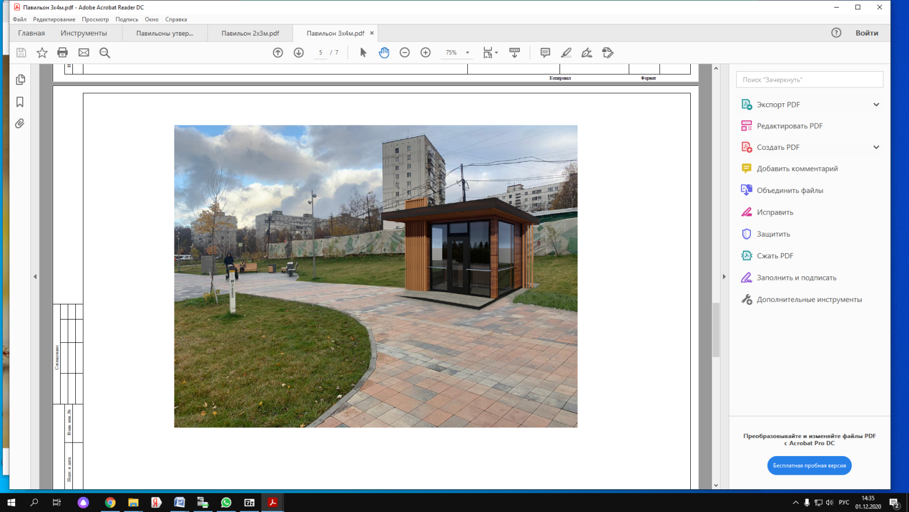

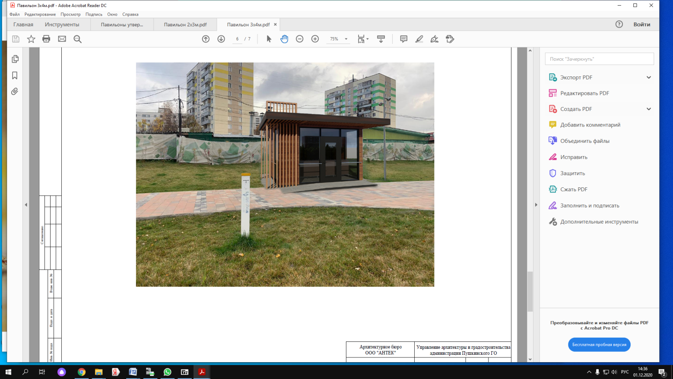

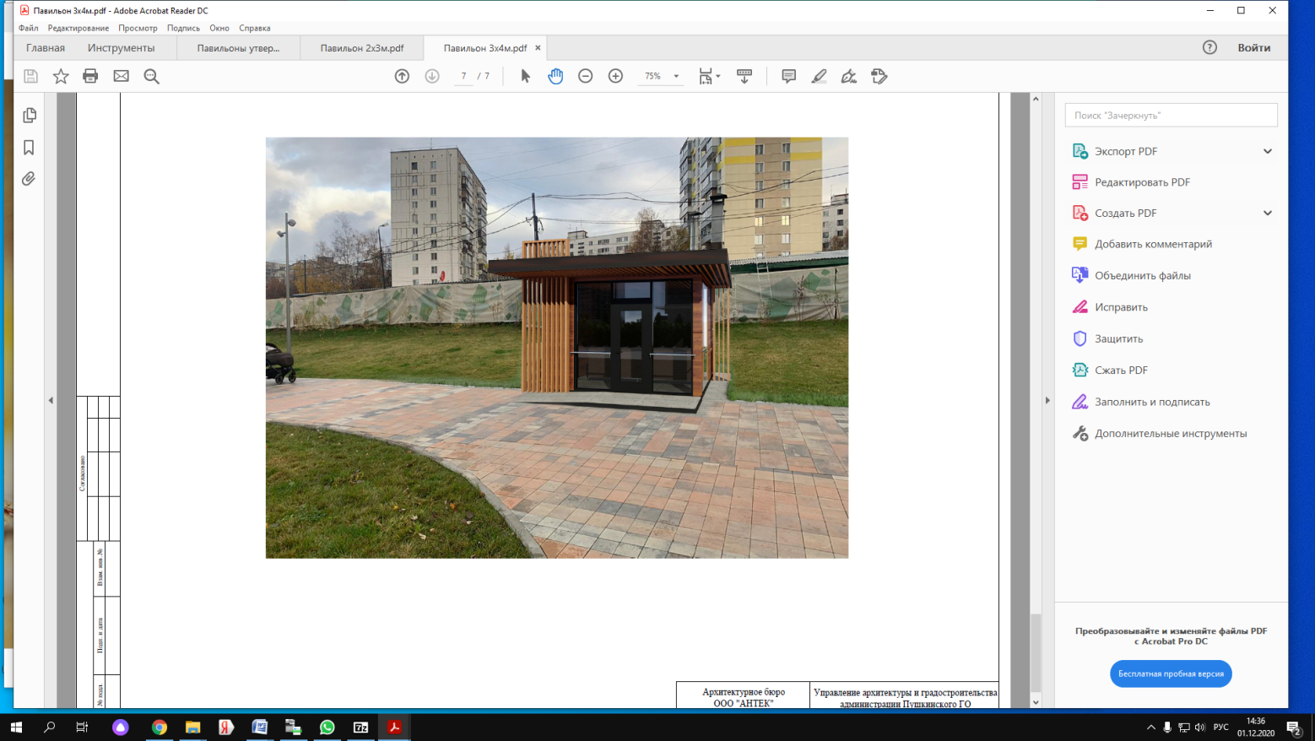

Приложение 3
к Требованиям к архитектурно-художественному решению нестационарных торговых объектов, расположенных на территории Городского округа Пушкинский Московской области

Индивидуальные архитектурные решения специализированных нестационарных торговых объектов ООО «Каравай-СВ», расположенных на территории Городского округа Пушкинский Московской области
Настоящие индивидуальные архитектурные решения специализированных нестационарных торговых объектов подлежат применению при разработке проектов ООО «Каравай-СВ», расположенных на территории Городского округа Пушкинский Московской области
при проведении торгов на право размещения нестационарного торгового объекта.

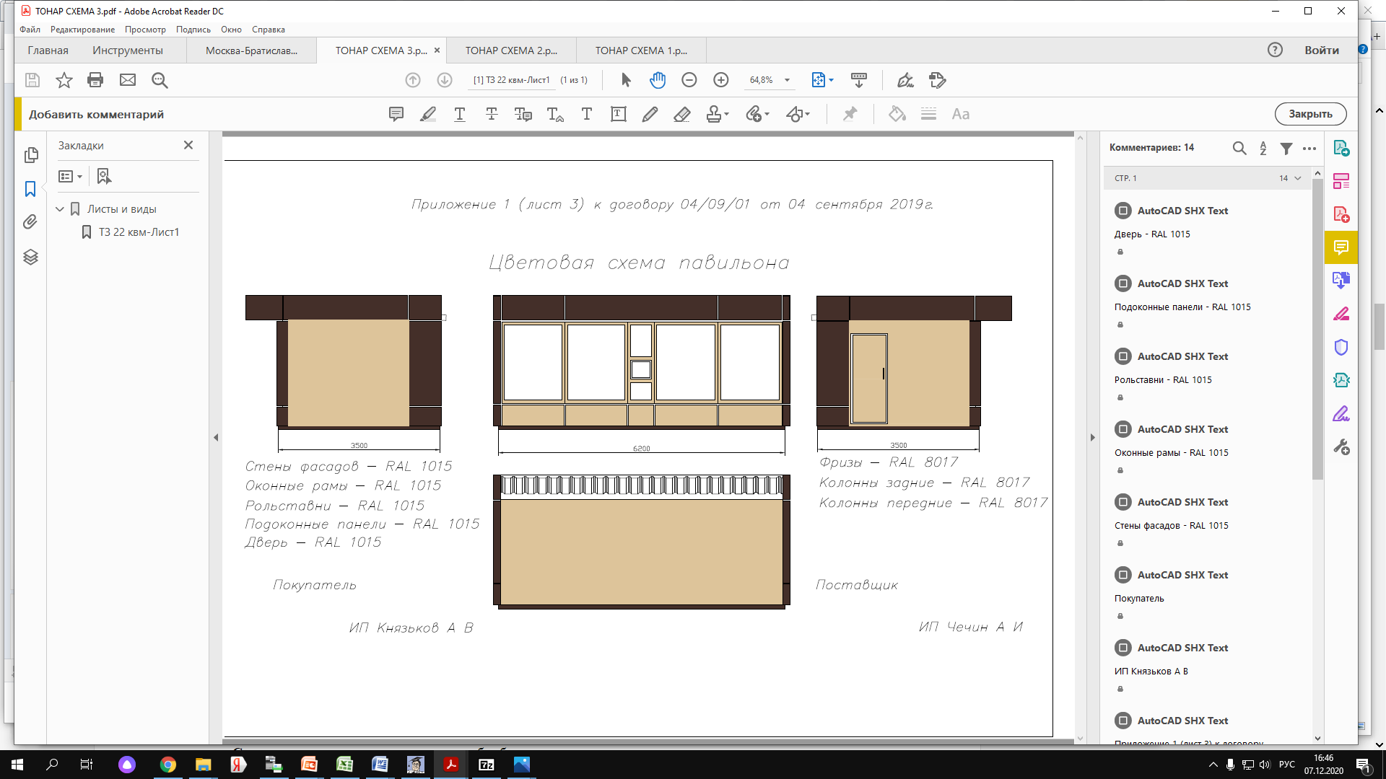
Боковой фасад Главный фасад Боковой фасад

Цветовое решение отделки фасадов
№ п/п | Наименование элемента фасада | Имя цвета в таблице RAL CLASSIC | Цветовое отображение | Вид отделки
1. | Стены фасадов | RAL 1015  Светлая слоновая кость | 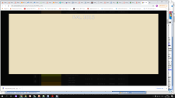 | Композитная панель
2. | Оконные рамы | RAL 1015  Светлая слоновая кость |  | Композитная панель
3. | Рольставни | RAL 1015  Светлая слоновая кость |  | Композитная панель
4. | Подоконные панели | RAL 1015  Светлая слоновая кость |  | Алюминиевый профиль, гладкий, матовый, заводская порошковая окраска
5. | Дверь (служебная) | RAL 1015  Светлая слоновая кость |  | Алюминиевый профиль, гладкий, матовый, заводская порошковая окраска
6. | Фризы | RAL 8017  Шоколадно-коричневый | 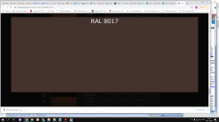 | Композитная панель
7 | Колонны | RAL 8017  Шоколадно-коричневый |  | Композитная панель

Приложение 4
К Требованиям к архитектурно-художественному решению нестационарных торговых объектов, расположенных
на территории Городского округа Пушкинский Московской области

Благоустройство площадок нестационарных торговых объектов и прилегающей территории
Размещение нестационарных торговых объектов должно обеспечивать:
- свободное движение пешеходов и доступ потребителей к торговым объектам, в том числе обеспечение безбарьерной среды жизнедеятельности для инвалидов и иных маломобильных групп населения;
- беспрепятственный подъезд спецтранспорта при чрезвычайных ситуациях;
- соблюдение санитарных, градостроительных, противопожарных норм и правил, требований в сфере благоустройства.
Транспортное обслуживание нестационарных объектов и загрузка их товарами не должны затруднять и снижать безопасность движения транспорта и пешеходов.
Подъездные пути, разгрузочные площадки, площадки для покупателей и для расположения столов должны обеспечивать удобный доступ ко входам, иметь твердое покрытие, обеспечивающее сток ливневых вод, а также должны быть освещены.
Не рекомендуется использование тротуаров, пешеходных дорожек, газонов, элементов благоустройства для подъезда транспорта к зоне загрузки товара, для стоянки автотранспорта, осуществляющего доставку товара.

Основные параметра территории НТО (варианты размещения)

1.При островном размещении с тупиковым подходом.

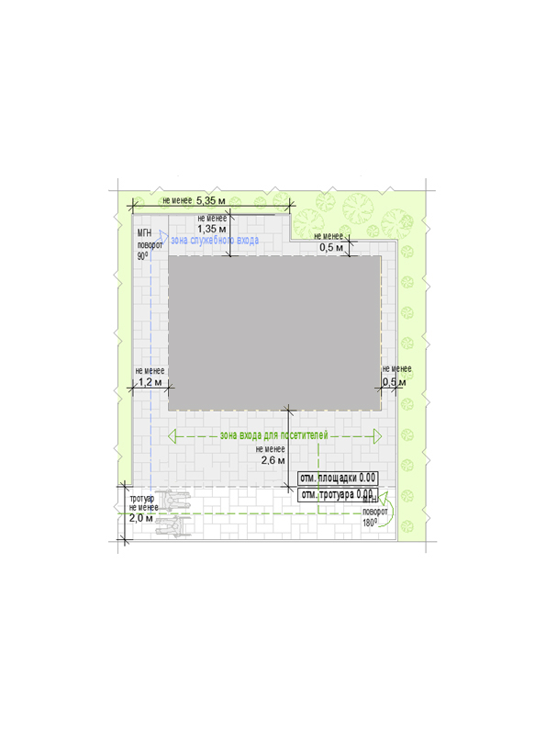
Схема размещения киоска Схема размещения павильона

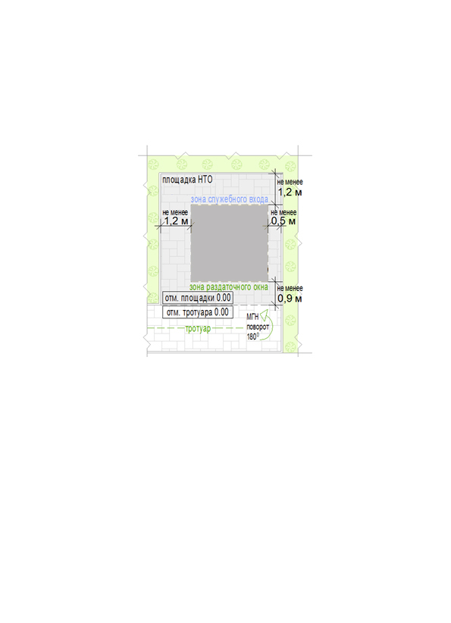

2.При размещении на Т-образном перекрестке тротуаров

Схема размещения киоска Схема размещения павильона
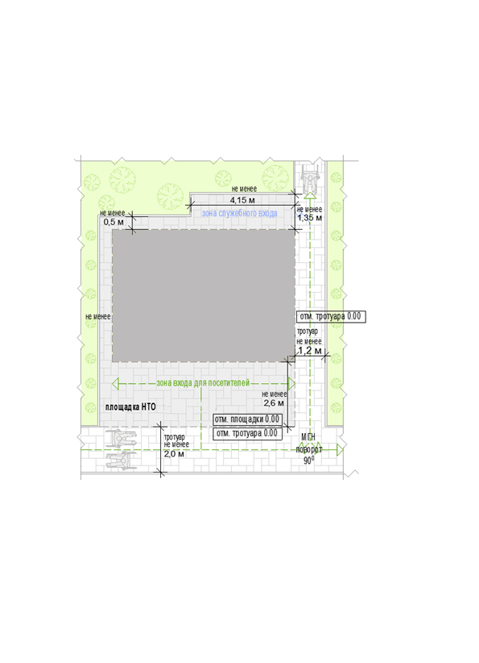

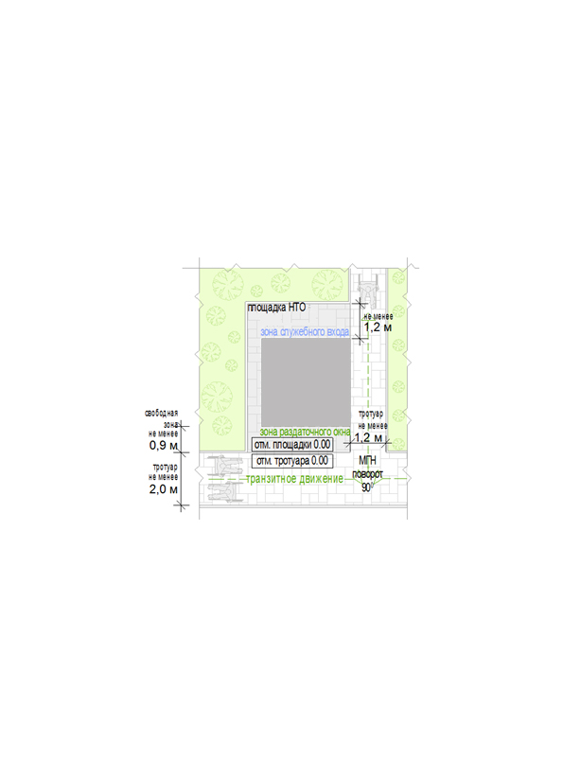

3.При размещении на П-образном перекрестке тротуаров

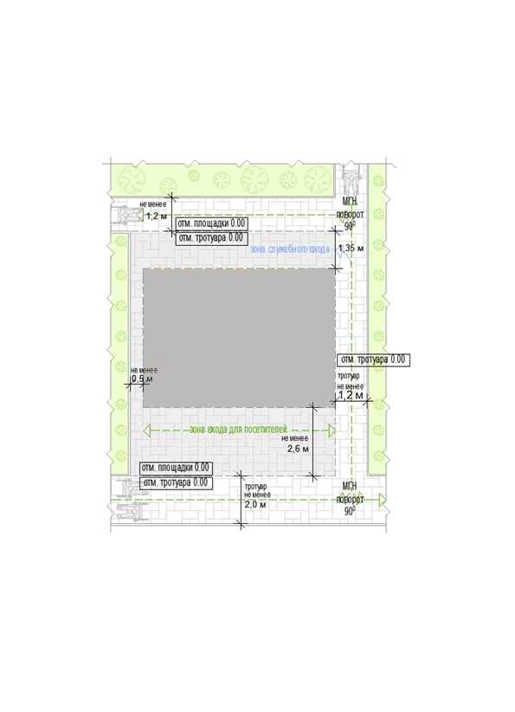
Схема размещения киоска Схема размещения павильона

